« Использование перчаточных кукол на уроках английского языка в начальной школе».
Проблема интереса – одна из важнейших при обучении в школе. В переводе с латинского слово «интерес» означает «имеет значение, важно». Проблема интереса – это не только вопрос о хорошем эмоциональном состоянии детей на уроках; от ее решения зависит, будут ли в дальнейшем накопленные знания мертвым грузом или станут активным достоянием школьников. В триединой задаче – обучение, умственное развитие и воспитание личности – интерес является связующим звеном. Именно благодаря интересу, как знания, так и процесс их приобретения могут стать движущей силой развития интеллекта и важным фактором воспитания всесторонне развитой личности. Чтобы возникал и развился интерес к урокам английского языка я использую перчаточные куклы на уроках. Перчаточные куклы – отличный инструмент для обучения младших школьников английскому языку. Они снимают тревожность у ребят, превращая урок или фрагмент урока в сказку. Куклы с легкостью помогают преодолеть языковой барьер, выступая посредником между учеником и учителем.
Перчаточные куклы практически единственные, которые можно назвать на сто процентов появившимися из народа. Они были созданы умельцами как лёгкий способ развлечения детей при минимальных на то затратах. Куклы шились из рабочих варежек, в дореволюционной России это были вязаные варежки, либо «обогревки», которые надевались на чайники и чайную посуду. На лицевой стороне перчатки рисовалось «лицо», глазки, носик, ротик и т.д. Как правило, в перчаточных спектаклях было два исполнителя – и четыре куклы актёра, т.е. четыре варежки. Эти представления носили народный характер и как правило имели незамысловатый сюжет.
На своих уроках в 2–4-х классах я активно и регулярно пользуюсь перчаточными куклами. На мотивационном этапе перчаточные куклы могут помочь сформулировать тему и цели урока, а также провести фонетическую либо речевую зарядку, применяю приемы « Составь рассказ», « Импровизация», перед прочтением новых частей сказок, для воспоминания прочитанных частей. Ребятам очень нравится работать с куклами, они заучивают слова своих ролей из сказок. Они надевают перчаточных кукол и напоминают сюжет сказок таких как «Игрушечный солдатик», «Златовласка и три медведя»- используются как перчаточные куклы так и бумажные. Пальчиковые куклы из фетра также используюся на уроках. Так например сказку « Теремок» дети проигрывают с удовольствием
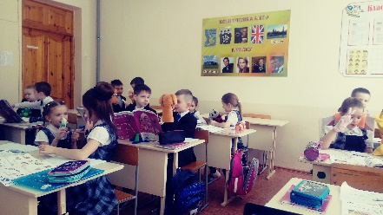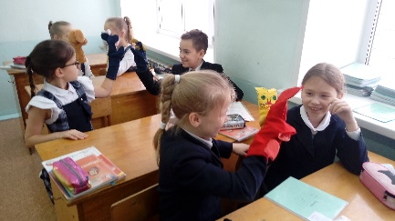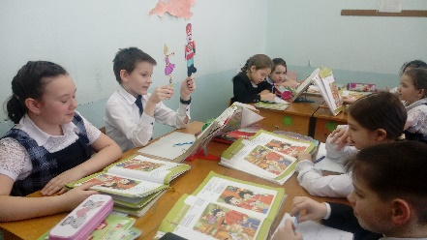
Куклы-перчатки – отличный тренажер для развития речи и эмоциональной сферы ребенка. Постановка спектаклей развивает коммуникативные способности и память детей, является хорошим стимулом для развития памяти, зрительного внимания и речевого развития. Нередко дети ощущают неловкость и стесняются (иногда самого преподавателя), они боятся говорить на английском, так как чувствуют себя неуверенно, возможно, опасаясь совершить ошибку, не зная как выразить свои эмоции или правильно произнести то или иное слово. В данном случае, куклы-перчатки оказывают серьезную психологическую поддержку. Как только ребенок надевает куклу-перчатку на свою руку, начинает меняться, самые стеснительные становятся активными на уроке. Когда ребенок говорит через эту куклу-перчатку, не так страшны те ошибки, которые он делает, ведь как детям кажется, их делает кукла. Таким образом, дети чувствуют себя более раскрепощенными. У них появляется желание общаться, причем не только в рамках заданной учителем темы, но и за ее пределами.
Таким образом, через игру с перчаточными и пальчиковыми куклами, мы реализуем на уроке основную цель изучения любого иностранного языка: формирование и развитие коммуникативных речевых навыков и умений. Это и говорение, и составление диалогов и монологов, и отработка лексики по теме, и повышение мотивации к изучению языка, и развитие коммуникативных навыков, и развитие речи, мышления, памяти, воображения, творческих способностей.
Список использованной литературы
1. Авдеев А. Происхождение театра. Элементы театра в первобытнообщинном строе. Л. – М., 1959
2.Голдовский Б. Куклы. Энциклопедия. М., 2004
3. Источники интернета:
http://www.rukukla.ru

